**Conceitos finais de OO e Requisitos**

* **Pilares da Orientação a Objeto**

**Agregação:** Um jeito de agregar objetos a outros, as informações de um objeto são usadas para completar outro objeto de outra classe.

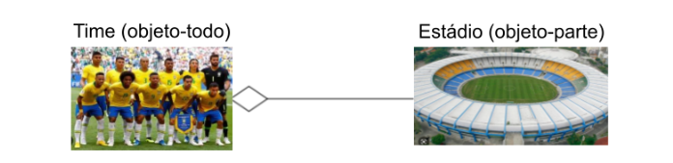

**Composição:** Uma maneira de se combinar objetos simples para formar objetos mais complexos. Implica em uma relação de ter (ou é composto), ao invés de uma relação de ser (obtida via herança)

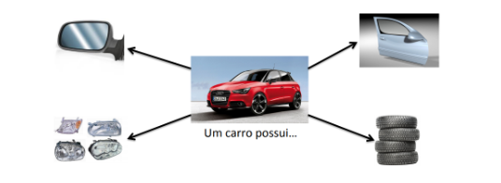

Um objeto (A) pode ter uma relação com outro objeto (B) de diversas formas (multiplicidade):

0…1: A tem no máximo um B

1…1: A tem um e somente um B

0…*: A tem muitos B’s*

*1…*: A tem um ou mais B’s

3…5: A tem de três a cinco B’s (valores específicos)

A multiplicidade é implementada usando objetos. Um objeto pode ter um objeto como atributo:  
Ex: um relógio possui data e hora.

Outro exemplo é que um objeto pode ter uma coleção de objetos como atributo:

Uma turma possui vários alunos (implementado como arrays, coleções ou outros).

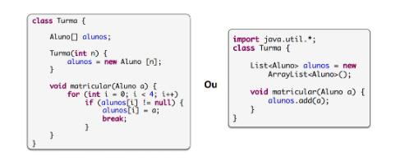

* **Herança vs Composição**

Herança e composição são dois mecanismos para a **reutilização** de funcionalidades.

* Herança: estende atributos e métodos de uma classe.
* Composição: estende por meio de delegação.

A herança sempre foi considerada como a ferramenta básica para extensão e reuso, mas a composição é muito superior na maioria dos casos. A herança define um relacionamento estático, enquanto a composição define um relacionamento dinâmico. Composição e herança não são mutuamente exclusivas; essas técnicas podem ser combinadas para obter melhores resultados. Mas quando devemos usar herança e quando devemos usar composição?

**Quando usar Herança?** Somente deve ser usada quando estiver construindo uma família de tipos (relacionados entre si). Somente se puder comparar um objeto A com outro objeto B dizendo que, A “É UM tipo de…” B

**Quando usar Composição?** Em todos os outros casos!

**Análise e Projetos Orientados a Objetos (APOO):** serve para compreender o domínio do problema e a partir disso fazer um modelo das atividades necessárias para tal, ou seja, modela o que deve ser feito para solucionar um problema. Além disso, é através da análise que a informação é produzida para o cliente discutir e aprovar. O projeto em si, possui as atividades resultantes em informação necessária apenas ao programador.

A Análise e Projetos Orientados a Objetos é uma atividade crucial em um processo de desenvolvimento de software. Portando, seus principais objetivos são identificar objetos, atributos dos objetos e as ações que eles devem sofrer na hora do processamento. Os atributos são considerados as características ou propriedades dos objetos, as ações são métodos que atuam sobre os objetos e alteram seu comportamento.

**Requisitos:**são as necessidades que definem a realização do negócio e atenda ao usuário. A ideia principal de requisitos é identificar e documentar o que um sistema deve fazer, ajudando a comunicação de todos os envolvidos no projeto de forma clara e não-equívoca de maneira que os riscos sejam identificados a priori e não acontecer imprevistos.

**Tipos de requisitos:** Funcionais, não funcionais, domínio e permanentes.

* Funcionais: o que o sistema deve fazer.
* Não funcionais: são restrições sobre os serviços ou funções oferecidas pelo sistema.
* Domínio: São regras de negócios
* Permanentes: requisitos que não mudam.

**Voláteis:**

* Mutáveis: se modificam por causa do ambiente do sistema.
* Emergentes:surgem a medida que a compreensão do cliente do sistema se desenvolve.
* Consequentes: resultam da introdução do sistema no ambiente do usuário.
* Compatibilidade:são os requisitos que dependem de outro equipamento ou processo. Se os equipamentos são alterados os requisitos também.
* Usuário: são declarações, em uma linguagem natural com diagramas para o entendimento de qualquer pessoa.
* De sistemas:são descrições mais detalhadas das funções, serviços e restrições operacionais do sistema de software.
* Problemas da Análise de Requisitos:entender o que o cliente deseja realmente fazer, nem sempre ele detalha o suficiente. Mudanças de requisitos no meio do processo, fatores políticos e organizacionais.
* Validação dos Requisitos**:**Verifica se realmente o que está descrito é o que o cliente/usuário deseja.